Projekt budowlano – wykonawczy
Nazwa zadania:
„Dostawa i montaż instalacji odnawialnych źródeł energii w Gminie Dąbrowice”

Lider projektu: | Gmina Dąbrowice  ul. Nowy Rynek 17  99-352 Dąbrowice
Adres inwestycji: | Zespół Szkół w Dąbrowicach, ul. Kłodawska 1, 99-352 Dąbrowice, nr działki 1317/1, obręb 003 Dąbrowice
Typ zestawu: | Kocioł na biomasę o mocy minimalnej 150 kW
Opracowane przez: | Sun Gallo s.c.  ul. Dubois 114/116  93-465 Łódź | 
Data opracowania: | Listopad 2019 r.

Projektował:
Imię i nazwisko: | Nr uprawnień: | Branża: | Podpis:
mgr inż. Beata Kusiak | LOD/2028/POOS/12 | Sanitarna

  - Spis Treści
1. Oświadczenie projektanta 3
2. Podstawa opracowania 4
3. Przedmiot i cel opracowania 4
4. Źródło ciepła – kocioł stalowy wodny 4
5. Wymagana klasa efektywności energetycznej i emisyjności kotła oraz jego oznakowanie 4
6. Wymagane warunki pracy kotła 5
7. Opis techniczny zaprojektowanego typu kotła 5
8. Wymagane wyposażenie kotłów 6
9. Opis techniczny funkcji projektowanego regulatora kotła 6
10. Minimalne parametry decydujące o równoważności 7
11. Wymagane parametry podstawowego paliwa do kotłów 8
12. Wymagany osprzęt zabezpieczający do kotła 9
13. Wymagania budowlane dla pomieszczenia kotła o mocy 150 kW 9
14. Wymagania montażowe dla kotła 10
15. Komin dymowy 10
16. Wentylacja pomieszczenia kotłowni 11
17. Zabezpieczenie instalacji grzewczej przed nadmiernym wzrostem ciśnienia 12
18. Rurociągi 12
19. Izolacja rurociągów 13
20. Pompa obiegowa dla instalacji grzewczej 13
21. Armatura odcinająca i zwrotna 13
22. Napełnianie instalacji grzewczej wodą 13
23. Odpowietrzenie instalacji grzewczej 13
24. Schemat technologiczny kotłowni 14
25. Schemat sterowania 15
26. Uprawnienia Budowlane 16
27. Uprawnienia Budowlane C.D. 17
28. Zaświadczenie o przynależności do Izby Inżynierów Budownictwa 18

Oświadczenie projektanta
OŚWIADCZENIE
(projektanta)
o sporządzeniu projektu technicznego zgodnie z obowiązującymi przepisami oraz zasadami wiedzy technicznej

Ja niżej podpisana: | Beata Kusiak
 | (imię i nazwisko składającego oświadczenie)
zamieszkały w: ul. Jurczyńskiego 16 m. 40
kod pocztowy: 92-306 Łódź

Oświadczam, że projekt techniczny dotyczący inwestycji: „Dostawa i montaż instalacji odnawialnych źródeł energii w Gminie Dąbrowice”, realizowanej ze środków Unii Europejskiej, w ramach RPO WŁ 2014 – 2020, Poddziałanie IV.1.2. Odnawialne źródła energii.
Opracowany na rzecz Lidera Projektu: Gmina Dąbrowice, ul. Nowy Rynek 17
99-352 Dąbrowice,

ZOSTAŁ OPRACOWANY ZGODNIE Z OBOWIĄZUJĄCYM PRAWEM ORAZ ZASADAMI WIEDZY TECHNICZNEJ.

……………..…………………………..
(podpis składającego oświadczenie)

* zgodnie z wymaganiami art. 4 Ustawy z dnia 7 lipca 1994 r. Prawo Budowlane (tj, Dz. U. 2018 poz. 1202 z późn. zm.)

OPIS TECHNICZNY

Podstawa opracowania
Niniejszy projekt techniczny opracowano na podstawie:
- Uzgodnień z inwestorem,
- Wizji lokalnych budynków,
- Przykładowych danych katalogowych producentów poszczególnych podzespołów kotła na biomasę,
- Aktualnych przepisów prawnych, obowiązujących norm oraz danych technicznych.

Przedmiot i cel opracowania
Przedmiotem niniejszego opracowania jest projekt techniczny dla instalacji kotła opalanego pelletem na potrzeby centralnego ogrzewania budynku użyteczności publicznej dla zadania: „Dostawa i montaż instalacji odnawialnych źródeł energii w Gminie Dąbrowice” współfinansowanego ze środków z Europejskiego Funduszu Rozwoju Regionalnego w ramach Regionalnego Programu Operacyjnego dla Województwa Łódzkiego na lata 2014-2020, oś priorytetowa IV. Gospodarka niskoemisyjna, działanie IV.1 Odnawialne źródła energii, poddziałanie IV.1. Odnawialne źródła energii.
Budynek użyteczności publicznej wykorzystywany jest na cele Zespołu Szkół w Dąbrowicach.

Źródło ciepła – kocioł stalowy wodny
W budynku zostanie zlokalizowana kotłownia na paliwo stałe. Budynek o trzech kondygnacjach jest wykonany w technologii tradycyjnej murowanej. Ściany zewnętrzne murowane z cegły ceramicznej pełnej i siporexu na zaprawie cementowo – wapiennej o grubości 38 i 51 cm. Ściany ocieplone cegłopłytami styropianowymi o grubości 5 cm. Dach pokryty styropapą o grubości 10 cm. Powierzchnia użytkowa wynosi 1 664,1 m². Źródłem ciepła będzie kocioł stalowy opalany biomasą z automatycznym zasypem paliwa o mocy 150 kW. Kocioł będzie stanowić źródło ciepła dla instalacji grzewczej budynku.

Wymagana klasa efektywności energetycznej i emisyjności kotła oraz jego oznakowanie
Wymagane jest, aby kocioł został wykonany w klasie 5 efektywności energetycznej i emisyjności wg. Normy PN-EN 303-5:2012 lub równoważnej oraz zgodnie z rozporządzeniem UE dotyczącym certyfikatu ECODESIGN lub równoważnego. Dodatkowo kocioł powinien posiadać sprawność powyżej 91,7 %, a emisję CO (dla mocy nominalnej) poniżej 50 mg/m³ spalin, a emisję pyłów poniżej 25 mg/m³ spalin.
Kocioł powinien posiadać etykietę efektywności energetycznej. Spełnienie wymogów powinno być poparte certyfikatem wydanym na podstawie przeprowadzonych badań przez akredytowana jednostkę badawczą. Wymagane jest, aby kocioł posiadał oznaczenie znakiem CE.

Wymagane warunki pracy kotła
Projektowany kocioł grzewczy, przeznaczony do podgrzewania czynnika grzewczego w układzie centralnego ogrzewania, powinien umożliwiać osiąganie temperatury roboczej na wyjściu z kotła nie niższej niż 80ºC i nieprzekraczającej 85ºC, przy ciśnieniu roboczym nie wyższym niż 2 bary.
Kocioł powinien być przeznaczony do instalacji pracujących w otwartych systemach grzewczych. Instalacja kotła i zastosowanych urządzeń zabezpieczających musi spełniać wymagania normy PN-EN 12828 lub równoważnej.

Opis techniczny zaprojektowanego typu kotła
Zaprojektowany kocioł grzewczy o mocy nominalnej nie mniejszej niż 150 kW jest stalowy oraz trójciągowy, wyposażony w palnik do automatycznego spalania pelletu, z wymiennikiem o konstrukcji płomieniówkowej w układzie poziomym (z poziomym przepływem spalin). Wymieniona technologia jest przystosowana ilością i średnicami do efektywnego spalania pelletu. Kocioł musi posiadać wodną podłogę komory paleniskowej. Grubość blachy, z której wykonany jest wymiennik w kotle powinna mieć nie mniej niż 5 mm.
Dla potwierdzenia tych parametrów wykonawca zobowiązany jest dołączyć sprawozdanie z przeprowadzonego badania kotłów (poza świadectwem określającym klasę kotła) zgodnie z normą PN-EN 303.5 – 2012, a także schemat kotła (rysunki z przekrojami), który był poddany badaniu.
Kocioł z płynną modulacją mocy w zakresie 30 % - 100 % został wyposażony w modulowany palnik pelletowy typu wrzutkowego, posiadający element do samoczynnego zapłonu, fotoelement do kontroli stanu pracy palnika i czujnik temperatury palnika. Ponadto palnik posiada system skutecznego usuwania szlaki umożliwiający spalanie pelletu w klasie A1, A2 i B – mechaniczny zgarniacz szlaki. Praca zgarniacza szlaki kontrolowana jest przez regulator kotłowy pozwalający na zmianę czasu pomiędzy cyklami jego pracy, i wielkość posuwu w zakresie 0 – 10 cm w zależności od jakości spalanego paliwa. Dla poprawienia efektywności spalania palnika przy niskich obciążeniach, palnik ma posiadać cylindryczną budowę komory spalania ze skośną podłogą, tzn. podłogą stanowiącą dwie płaszczyzny nachylone do siebie pod kątem 135 stopni, dzięki czemu paliwo usypuje się wzdłuż komory paleniskowej palnika stanowiąc zwarte złoże.
Kocioł wyposażono w układ automatycznego odpopielenia z dołączanym zbiornikiem popiołu na kołach oraz w pneumatyczny, automatyczny układ oczyszczania wymiennika.
Wymagana gwarancja na kocioł minimum 5 lat.

Wymagane wyposażenie kotłów
Wymagane główne elementy kotłów:
- kocioł wykonany w klasie 5 efektywności energetycznej i emisyjności
wg normy PN-EN 303-5:2012 lub równoważnej oraz zgodnie z rozporządzeniem UE dotyczącym certyfikatu ECODESIGN,
- palnik z mechanicznym zgarniaczem szlaki uruchamianym cyklicznie
z automatyki kotła,
- palnik wyposażony w zróżnicowany system dysz powietrza,
- ciepłomierz kompaktowy umożliwiający pomiar ilości wyprodukowanej energii cieplnej o przepływie nominalnym min. 0,6 m³/h z możliwością przesyłania danych do sterownika kotła,

Opis techniczny funkcji projektowanego regulatora kotła
Projektowany regulator dla kotłów powinien spełniać minimalną funkcjonalność pracy w zakresie następujących czynności:
- sterowanie zapalarką,
- sterowanie podajnikiem,
- sterowanie wentylatorem nadmuchowym,
- sterowanie pompą centralnego ogrzewania c.o.,
- płynne sterowanie obiegiem z zaworem mieszającym,
- odczyt danych z ciepłomierza zamontowanego na przewodzie powrotnym c.o.,
- sterowanie pompą c.w.u.,
- współpraca z termostatem pokojowym,
- sterowanie tygodniowe, pod warunkiem podłączenia termostatu pokojowego,
- kooperacja z regulatorem pokojowym (z komunikacją tradycyjną - dwustanową lub wyposażonym w komunikację RS),
- możliwość podłączenia modułu LAN z opcją sterowania funkcjami sterownika za pomocą telefonu komórkowego z dostępnością do internetu,
- wbudowany moduł Ethernet umożliwiający sterowanie funkcjami podglądu parametrów uzysku energetycznego za pomocą Internetu na potrzeby budowy rozwiązania technologii informacyjno – komunikacyjnej beneficjenta,
- możliwość podłączenia dwóch dodatkowych modułów sterujących zaworami.

Minimalne parametry decydujące o równoważności
Dane techniczne | Jednostka | Parametry
Parametry kotła zgodne z normą (5 klasa) potwierdzoną certyfikatem wydanym przez jednostkę oceniającą zgodność w rozumieniu rozporządzenia Parlamentu Europejskiego i Rady (WE) nr 765/2008 z 9 lipca 2008 r. – wymaganie obligatoryjne lub równoważne | Norma | PN-EN303-5:2012  KLASA 5
Spełnia Dyrektywy o eko projekt (eco design) - wymaganie obligatoryjne lub równoważne | Rozporządzenie Komisji UE | UE 2015/1189  UE 2009/125/WE
Minimalna sprawność kotła | % | 91,7
Kocioł z płynną modulacją mocy w zakresie | % | 30 - 100
Minimalna temperatura powrotu czynnika grzewczego | °C | 55
Maksymalna temperatura pracy | °C | 85
Ogranicznik temperatury STB | °C | 94
Minimalna ilość ciągów spalin w wymienniku |  | Trzy ciągi spalin
Minimalna grubość blachy w wymienniku | mm | 5
Budowa wymiennika |  | Płomieniówkowo- półkowa z poziomym przepływem spalin
Maksymalna wysokość kotła i zasobnika na pellet | mm | 2300
Dopuszczone materiały w komorze spalania, palniku i wymienniku |  | Stal, żeliwo
Maksymalna szerokość kotła i zasobnika na pellet | mm | 2330
Maksymalne dopuszczalne ciśnienie pracy | bar | 2
Pojemność zasobnika minimum | dm³ | 1000
Minimalna długość rury podającej pellet ze spiralą | mm | 1350
Minimalna długość rury przeźroczystej giętkiej | mm | 1000
Wymagane elementy wyposażenia palnika | Kpl | Zapalarka ceramiczna, fotoelement, czujniki temperatury, automatyczne czyszczenie palnika, (zgarniacz szlaki)
Dopuszczona budowa palnika | Kpl | Wrzutkowy (nasypowy)
System napowietrzania procesu spalania | Kpl | Dysze powietrza pierwotnego, dysze powietrza wtórnego
Możliwość podłączenie do sterownika modułu komunikacji internetowej umożliwiającego zdalny dostęp do parametrów kotła, w tym informacji o ilości wytworzonego ciepła przez kocioł – wymaga podłączenia do sieci INTERNET. | Kpl | Obligatoryjnie

Dodatkowo obligatoryjnie:
- Sterownik umożliwiający zliczanie i zapis na karcie micro SD (SD) danych impulsów z zewnętrznego przepływomierza z czujnikami temperatury zasilanie/ powrót – funkcja zliczania ciepła. Zamawiający nie wymaga takiej funkcjonalności sterownika w przypadku zastosowania rozwiązania równoważnego w postaci zamontowania zewnętrznego ciepłomierza z możliwością odczytywania i zapisywania danych dotyczących zliczania ciepła.

Wymagane parametry podstawowego paliwa do kotłów
Projektowane urządzenia powinny być dostosowane do spalania paliwa o parametrach zgodnych z PN-EN ISO 17225-2: 2014 lub równoważnej klasa A1, A2 i B granulat z trocin pellet:
- średnica granulatu 6-8 mm,
- długość granulatu 3,15 – 40 mm,
- wartość opałowa 16,5 – 19,0 MJ/kg,
- wilgotność maks. 10%,
- gęstość nasypowa > 600 kg/m³.

Wymagany osprzęt zabezpieczający do kotła
Projektowane kotły zostaną wyposażone w:
- bezpieczną rurę podającą paliwo ze zbiornika paliwa – cofnięcie płomienia do rury podajnika powoduje stopienie specjalnej elastycznej rury, łączącej palnik
ze zbiornikiem paliwa,
- termostat bezpieczeństwa STB - w przypadku przekroczenia temperatury alarmowej 94ºC, zastosowany ogranicznik temperatury STB w układzie elektrycznym regulatora elektronicznego odłączy zasilanie wentylatora i podajnika; po zadziałaniu tego zabezpieczenia wymagane jest ręczne odblokowanie,

Wymagania budowlane dla pomieszczenia kotła o mocy 150 kW
Kocioł pelletowy należy zainstalować w wydzielonym pomieszczeniu technicznym, zlokalizowanym na kondygnacji podziemnej w miejsce istniejących wyeksploatowanego kotłów węglowych. Pomieszczenie techniczne o wysokości
2,46 m.
Pomieszczenie, w którym instalowany jest kocioł oraz pomieszczenie składu paliwa powinny odpowiadać wymaganiom określonym w Rozporządzeniu Ministra Infrastruktury i Rozwoju z dnia 17 lipca 2015 r. w sprawie ogłoszenia jednolitego tekstu rozporządzenia Ministra Infrastruktury w sprawie warunków technicznych, jakim powinny odpowiadać budynki i ich usytuowanie (Dz.U. 2015 poz. 1422) lub równoważnym.
Skład paliwa powinien znajdować się w wydzielonym pomieszczeniu technicznym
w pobliżu kotła lub w pomieszczeniu, w którym znajduje się kocioł. Może również być wykonany w postaci zasieków, skrzyń lub pojemników. Powierzchnia składu paliwa powinna umożliwiać składowanie paliwa na cały sezon grzewczy.
Popiół i żużel powinny być umieszczone w metalowych pojemnikach, które należy codziennie opróżniać.
Pomieszczenie, w którym znajduje się kocioł powinno mieć oświetlenie sztuczne. Zalecane jest, aby pomieszczenie to miało również oświetlenie naturalne bezpośrednie lub pośrednie w stosunku powierzchni okien do powierzchni podłogi równe 1:15. W pomieszczeniu kotła powinien znajdować się niezamykany otwór nawiewny o powierzchni, co najmniej 500 cm². Pomieszczenie kotła powinno mieć kanał wentylacyjny wywiewny o przekroju nie mniejszym niż 20 x 20 cm, z otworem wlotowym pod sufitem pomieszczenia, wyprowadzony ponad dach budynku. Otwór wlotowy do kanału wywiewnego powinien mieć wolny przekrój, równy przekrojowi kanału wentylacyjnego. Kanał wywiewny i otwór wlotowy do niego nie mogą mieć możliwości zamknięcia. Niedopuszczalne jest stosowanie wentylacji mechanicznej. Przewód wentylacyjny powinien być wykonany z materiału niepalnego.
Przekrój komina dymowego powinien wynosić min. 20 x 20 cm, a wysokość komina powinna zapewniać ciąg wymagany przez producenta kotła. Kanał dymowy należy wyposażyć we wkład kominowy z blachy kwasoodpornej.
Zalecane jest, aby drzwi wejściowe do pomieszczenia kotła otwierały się na zewnątrz pomieszczenia i były wykonane z materiałów niepalnych lub obite blachą stalową o grubości co najmniej 0,7 mm. W budynku wyposażonym w instalację kanalizacyjną, w pomieszczeniu kotła powinien znajdować się wpust podłogowy. W budynku bez możliwości podłączenia do kanalizacji pomieszczenia kotła, powinny być urządzenia do opróżniania z wody instalacji ogrzewania, np. studzienka zbiorcza z pompą połączoną z przewodem gumowym. Nie wolno bezpośrednio łączyć instalacji wodociągowej z instalacją centralnego ogrzewania.
Odległość kotła od przegród powinna zapewniać dostęp do wszystkich części kotła wymagających obsługi, konserwacji i czyszczenia. Odległość przodu kotła od przegrody powinna być nie mniejsza niż 1,0 m.

Wymagania montażowe dla kotła
Projektowane kotły na biomasę należy ustawić na dokładnie wypoziomowanym podłożu. Ustawienie kotła powinno uwzględniać możliwość swobodnego dokonywania czyszczenia oraz bezpośredniego dostępu z każdej strony.

Komin dymowy
Wymagany jest istniejący murowany komin wewnętrzny, który należy wyposażyć we wkład kominowy z blachy nierdzewnej z grupy żaroodpornych (stal 1.4404) o gr. 1 mm, klasa temperatury T600 (600 ºC). Na czopuchu kotła zalecany jest montaż regulatora ciągu kominowego. Minimalny ciąg kominowy – 25 Pa. Ze względów bezpieczeństwa zaleca się zamontowanie w kotłowni czujnika dymu i czadu.

Wentylacja pomieszczenia kotłowni
Wentylacja w kotłowni może być zapewniona poprzez kanał nawiewny w ścianie zewnętrznej lub komin grawitacyjny.
W ścianie zewnętrznej pomieszczenia kotłowni należy zapewnić kanał nawiewny powietrza o powierzchni przekroju min. 500 cm². W pomieszczeniu, w którym będzie zainstalowany kocioł należy zapewnić kanał nawiewny o przekroju nie mniejszym niż 50% powierzchni przekroju komina dymowego. Kanały nawiewne nie mogą mieć możliwości zamknięcia. Otwory wylotowe z kanałów nawiewnych powinny znajdować się nie wyżej niż 0,3 m nad poziomem podłogi kotłowni i 2,0m powyżej poziomu terenu.
W celu umożliwienia wentylacji pomieszczenia kotłowni należy zapewnić komin grawitacyjny o wymiarach min. 20 x 20 cm, wyprowadzony ponad dach budynku. Sposób wyprowadzenia kanału wentylacyjnego ponad dach podlega następującym zasadom (wg Polskiej Normy PN-B-10425:1989 lub równoważnej):
- przy dachu płaskim o kącie nachylenia połaci dachowej nie większym niż 12º, niezależnie od konstrukcji dachu, wylot powinien znajdować się, co najmniej
o 0,6 m powyżej poziomu kalenicy,
- przy dachu stromym o kącie nachylenia połaci dachowej powyżej 12º
i pokryciu:
- łatwo zapalnym, wylot powinien znajdować się na wysokości co najmniej o 0,6 m wyżej od poziomu kalenicy,
- niepalnym, niezapalnym i trudno zapalnym, wylot powinien znajdować się co najmniej o 0,30 m wyżej od powierzchni dachu oraz w odległości mierzonej w kierunku poziomym od tej powierzchni co najmniej 1,0 m.
Przy usytuowaniu komina obok elementu budynku stanowiącego przeszkodę (zasłonę), dla prawidłowego działania komina jego wylot powinien znajdować się ponadto:
- ponad płaszczyznę wyprowadzoną pod kątem 12º w dół od poziomu najwyższej przeszkody (zasłony) dla komina znajdującego się w odległości od 3 do 10 m od tej przeszkody przy dachu stromym,
- co najmniej na poziomie górnej krawędzi przeszkody (zasłony) dla komina usytuowanego w odległości od 1,5 do 3,0 m od przeszkody,
- co najmniej o 0,3 m wyżej od górnej krawędzi przeszkody (zasłony) dla komina usytuowanego w odległości do 1,5 m od tej przeszkody.
Zabronione jest stosowanie wentylacji mechanicznej wywiewnej (wentylatorów) w pomieszczeniu kotła

Zabezpieczenie instalacji grzewczej przed nadmiernym wzrostem ciśnienia
Instalacja grzewcza zabezpieczona zostanie poprzez naczynie wzbiorcze otwarte, wg PN-EN 12828 + A1:2014-05 lub równoważnej, (wymagana wysokość montażu min. 30 cm ponad najwyższym poziomem instalacji) – pod stropem pomieszczenia; nad źródłem ciepła.
Pojemność naczynia wzbiorczego: 100 dm³
Średnica rury bezpieczeństwa: DN40
Średnica rury wzbiorczej: DN25.
Średnica rury przelewowej: DN40
Średnica rury odpowietrzającej: DN15.
Średnica rury sygnalizacyjnej: DN15.
Ponieważ zabezpieczenie obejmuje 1 kocioł - rura bezpieczeństwa na odcinku od kotła do połączenia z dolną częścią przestrzeni wodnej naczynia wzbiorczego jest równocześnie rurą wzbiorczą.
Rura bezpieczeństwa i rura wzbiorcza na całej ich długości z wyjątkiem odcinków pionowych zostaną poprowadzone bez zasyfonowań, ze spadkiem równym co najmniej 1% w kierunku do kotła. Zmiany kierunku prowadzenia rur zostaną wykonane łukami, których promienie osi powinny będą równe co najmniej dwukrotnej zewnętrznej średnicy rury.
Rury przelewowa i sygnalizacyjna zostaną wyprowadzone nad zlew lub posadzkę w pobliżu wpustu podłogowego w taki sposób, aby można było zaobserwować wypływającą z nich wodę.
Na rurach: bezpieczeństwa, wzbiorczej, przelewowej i odpowietrzającej nie można umieszczać armatury umożliwiającej całkowite lub częściowe zamknięcie przepływu, ani urządzeń i armatury zmniejszających pole ich przekroju wewnętrznego.

Rurociągi
Całość orurowania instalacji grzewczej kotłowni należy wykonać z rur stalowych czarnych, ze szwem przewodowych, wg PN-EN 10219-1:2007 lub równoważnej, łączonych przez spawanie. Połączenia z armaturą gwintowane. Rurociągi technologiczne kotłowni prowadzone będą po wierzchu ścian.
Wszystkie przejścia przewodów przez przegrody budowlane zostaną wykonane
w tulejach ochronnych. Przestrzeń pomiędzy tuleją, a przewodem zostanie wypełniona materiałem plastycznym. W tulei nie może znajdować się żadne połączenie przewodu.

Izolacja rurociągów
Rurociągi instalacji grzewczej należy zaizolować otulinami o współczynniku przewodzenia ciepła λ nie większym niż 0,035 [W/m*K] i o grubości 30 mm.

Pompa obiegowa dla instalacji grzewczej
Dobrana pompa:
Q_{max} = 7,7 m³/h, H_{max} = 8 m sł. w., płynna regulacja prędkości obrotowej
Uwaga: Pompa zostanie zamontowana na powrocie przed kotłem
i podłączeniem rury wzbiorczej/bezpieczeństwa (zgodnie ze schematem technologicznym).

Armatura odcinająca i zwrotna
W projektowanej instalacji zostanie zastosowana następująca armatura:
- zawory odcinające mosiężne kulowe,
- zawór zwrotny mosiężny na przewodzie tłocznym pompy obiegowej,
- zawory odcinające kulowe mosiężne ze złączką do węża.

Napełnianie instalacji grzewczej wodą
Napełnianie i uzupełnianie instalacji c.o. wodą zostanie wykonane przy użyciu węża elastycznego, podłączanego na czas napełniania.
Po zakończonej operacji przewód elastyczny zostanie odłączony.
Instalacji nie należy opróżniać po sezonie grzewczym, z uwagi na niebezpieczeństwo przyspieszonej korozji.

Odpowietrzenie instalacji grzewczej
Odpowietrzenie instalacji realizowane będzie poprzez odpowietrzniki automatyczne, zamontowane w najwyższych punktach instalacji.

Schemat technologiczny kotłowni
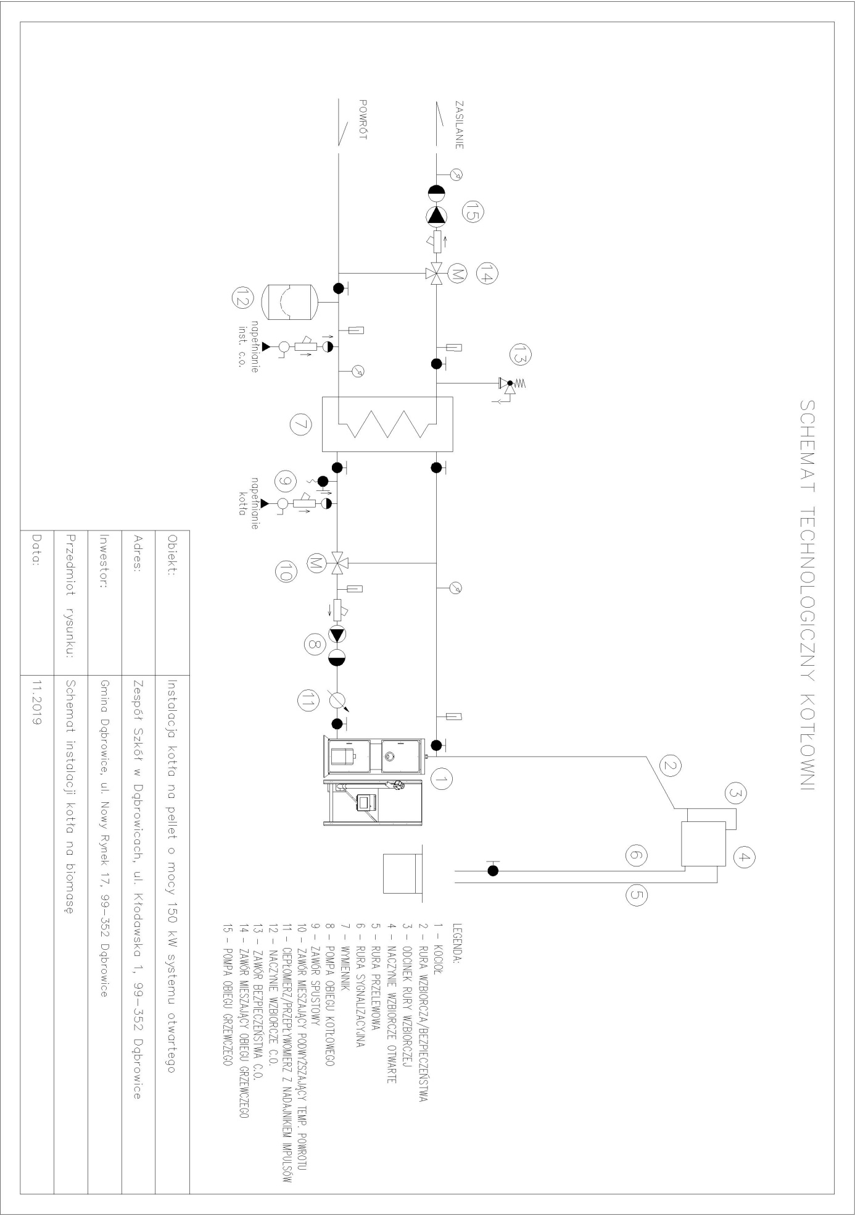

Schemat sterowania
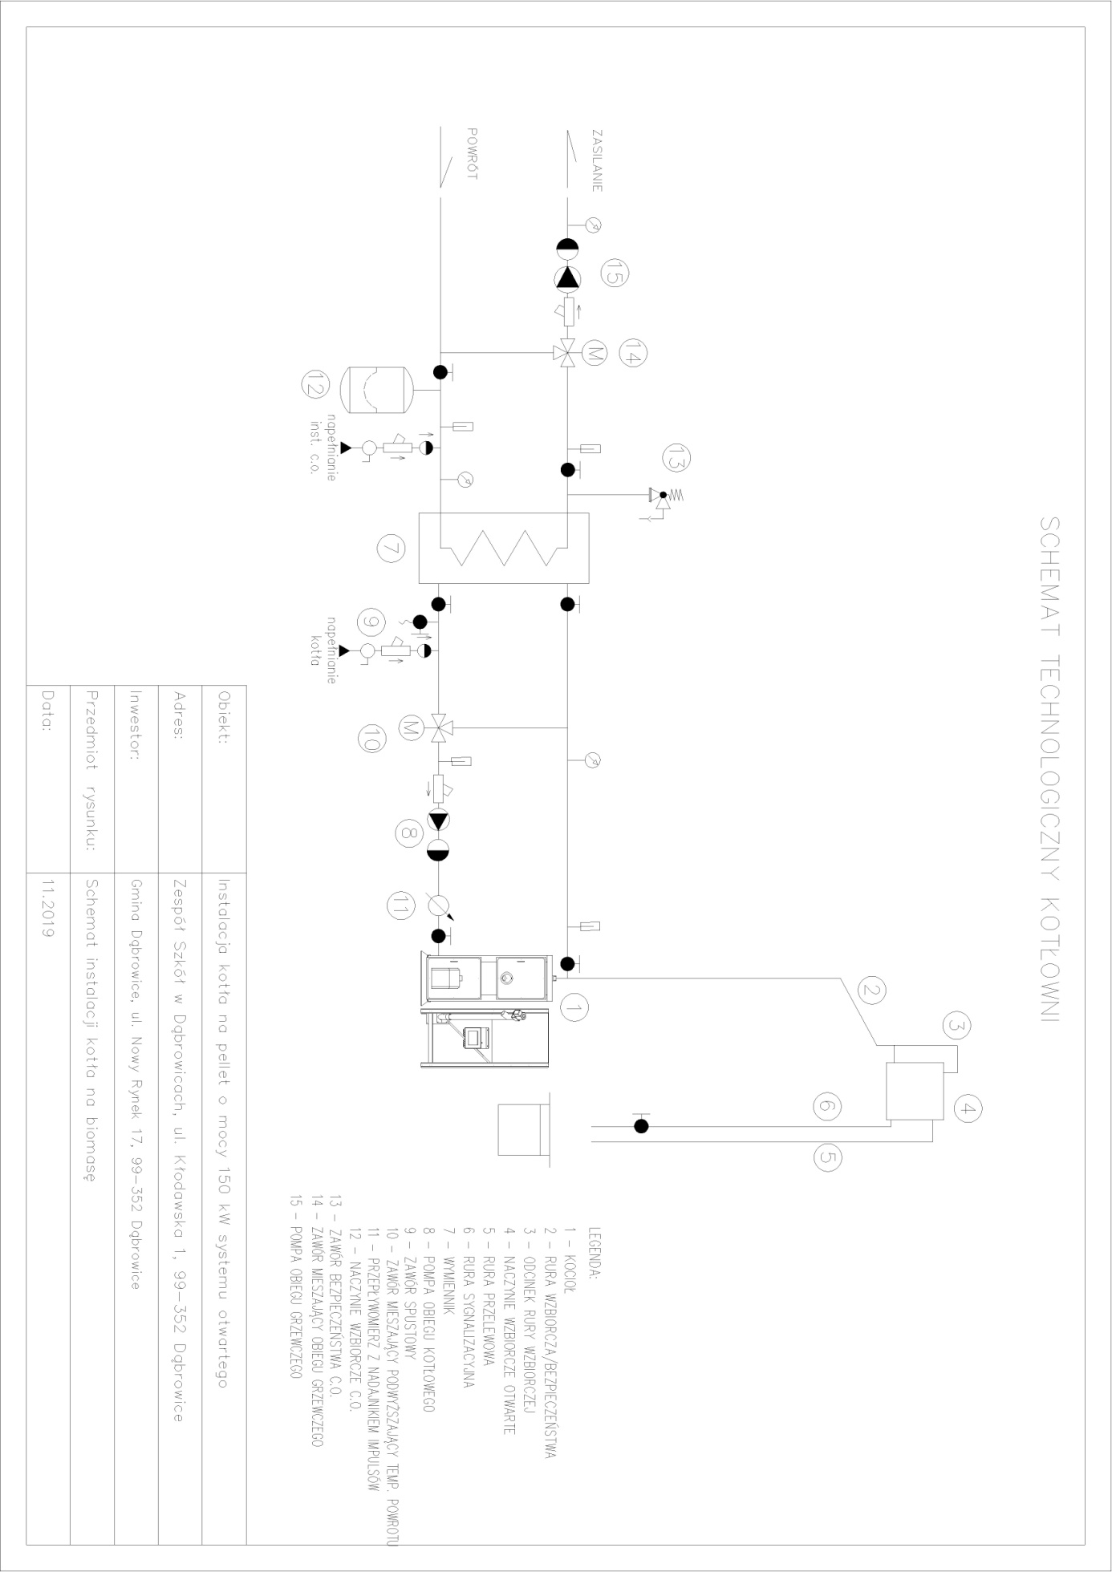

Uprawnienia Budowlane

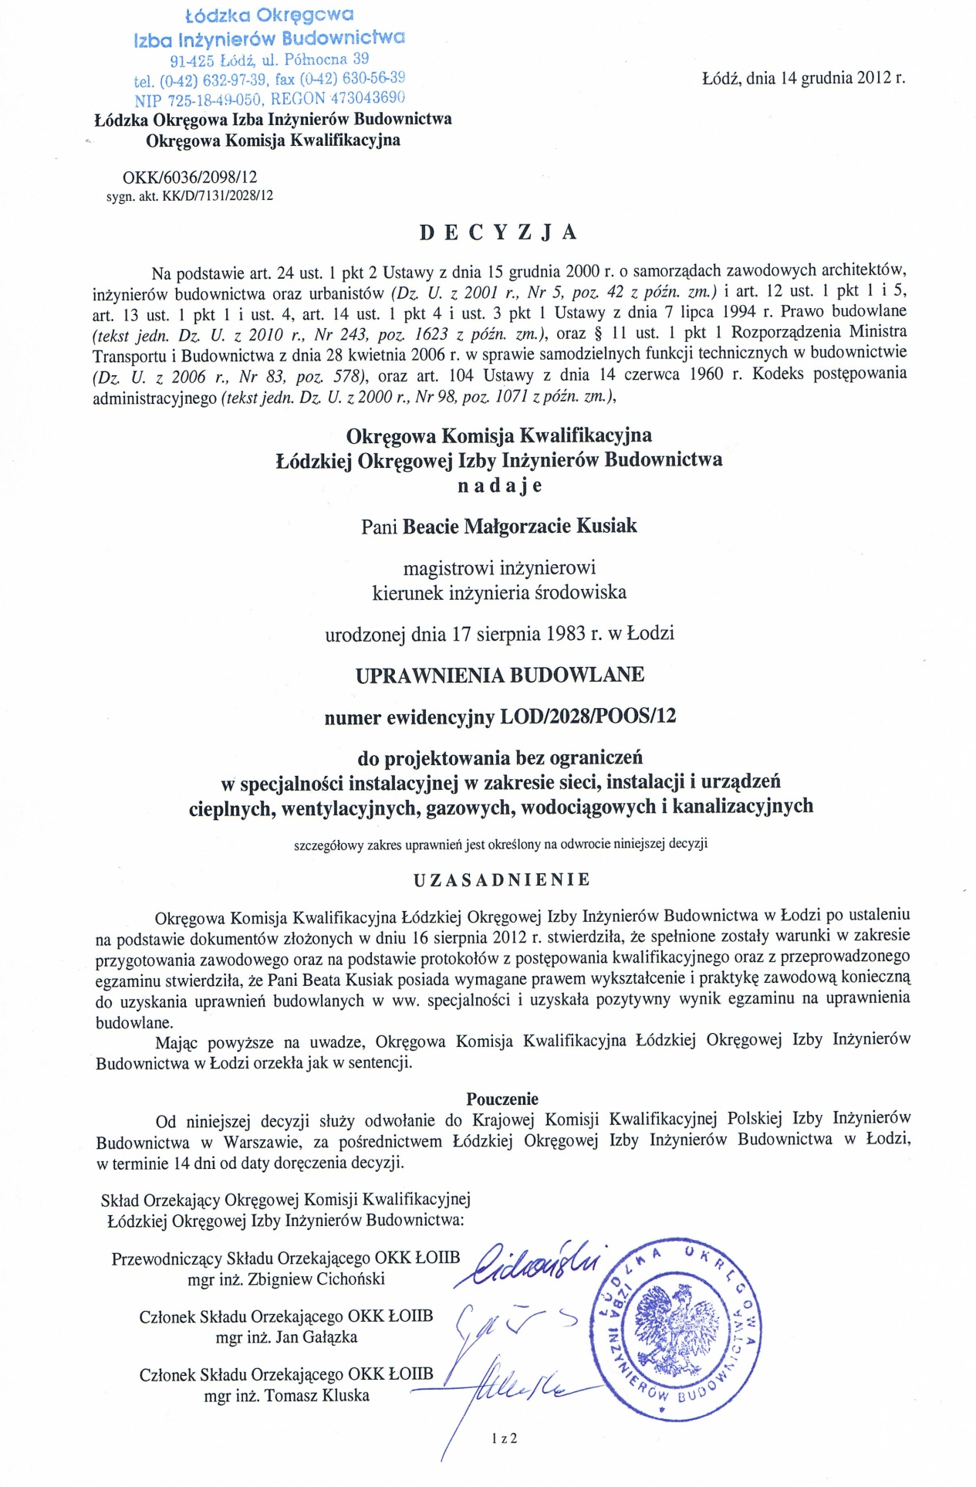

Uprawnienia Budowlane C.D.
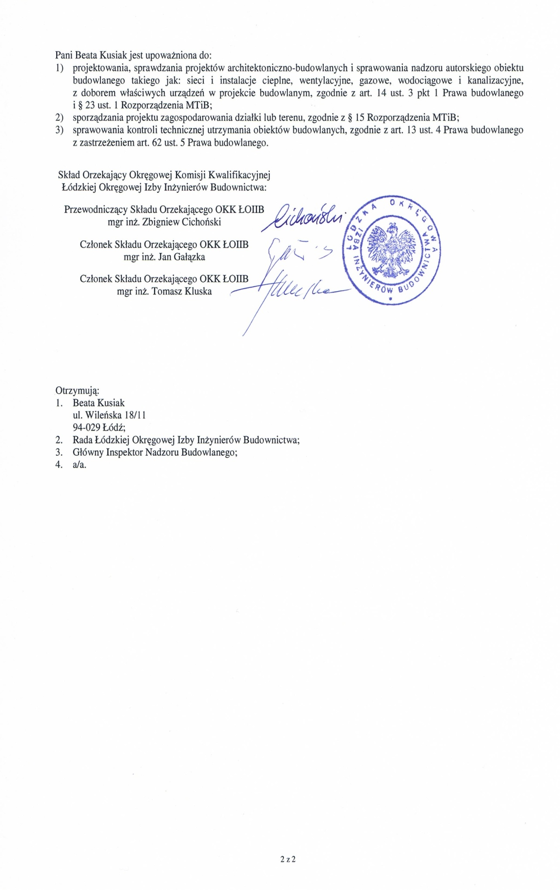

Zaświadczenie o przynależności do Izby Inżynierów Budownictwa


